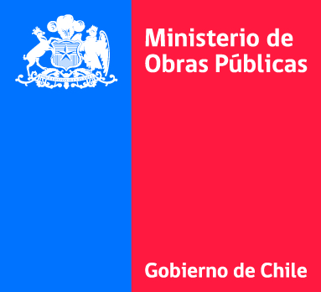

**AVANCE GASTO DE GLOSAS PRESUPUESTARIAS**

**AÑO 2023**

**SUBDIRECCIÓN DE SERVICIOS SANITARIOS RURALES**

**GLOSAS MOP**

**Glosa Común**

Los datos se encuentran actualizados en SAFI

Respecto a estudios e investigaciones Subtítulo 22, no aplica a APR

**Glosa 10**

Trimestralmente el órgano correspondiente deberá informar a la Comisión de Recursos Hídricos de la Cámara de Diputados, a la Comisión de Obras Públicas del Senado y a la Comisión Especial Mixta de Presupuestos, los plazos y medidas contempladas para la regularización de Derechos de Aguas para los Comités de Agua Potable Rural, así como el estado de avance en el proceso de regularización de dichos Derechos.

Se adjunta minuta respecto a Regularización de Derechos de Agua.